Церемония открытия паралимпийских стартов фонда
первого президента Республики Казахстан
«Жеңістерге бірге» - «Вместе к победам»

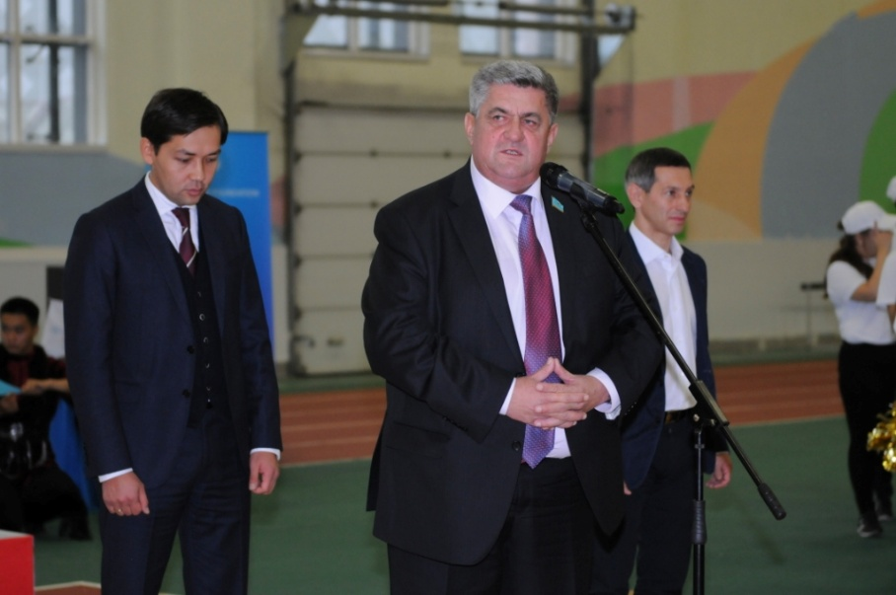
20 октября 2017 года в ГККП «Дворец школьников» акимата г.Астаны депутат Мажилиса Парламента РК Тимощенко Юрий Евгениевич принял участие и выступил с приветственным словом в торжественной церемонии открытия паралимпийских стартов фонда первого президента Республики Казахстан «Жеңістерге бірге» - «Вместе к победам».

Одним из приоритетных направлений в Концепции развития Казахстана-2050 является политика здорового образа жизни, а особенно формирование культуры ЗОЖ у детей и молодежи посредством профилактики, организации содержательного досуга и развития массового спорта. Использование же данных видов деятельности в общей системе комплексной реабилитации и интеграции людей с ограниченными возможностями является одним из инструментов достижения стратегических задач государства.
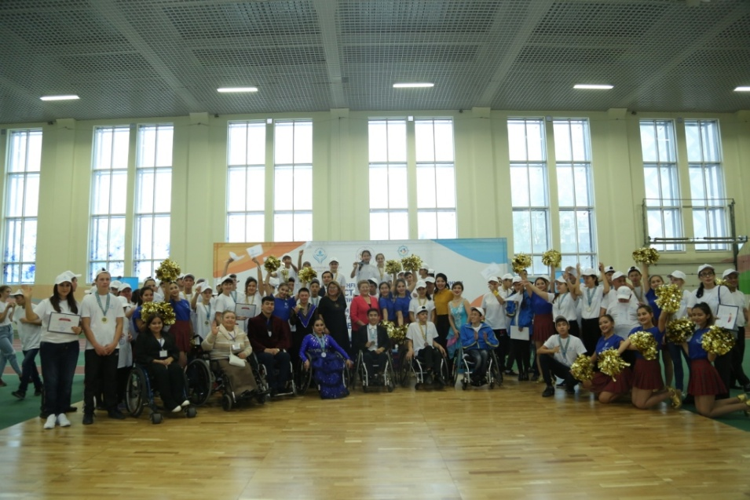
Проект предполагает создание уникальной площадки для целевой аудитории с целью демонстрации спортивных достижений детей с ограниченными возможностями здоровья, приобретения новых навыков инклюзивного образования в сфере спорта и физической культуры, социализации и адаптации в общество.
Целью и задачами мероприятия является:
- популяризация и развитие адаптивной физической культуры, развитие новых коммуникативных решений в сфере инклюзивного образования;
- привлечение внимания общественности к спортивной деятельности людей с ограниченными возможностями;
- выявление талантливых людей с ограниченными возможностями и оказание поддержки;
- укрепление толерантного отношения к людям с ограниченными возможностями в обществе;
- способствовать установлению профессиональных и дружеских контактов между командами;
- развитие социальной активности, творческих способностей у людей с ограниченными возможностями. Оказание помощи и поддержки в становлении и раскрытии особого индивидуального потенциала каждого участника Парастартов;
-формирование инновационных методов взаимодействия государственных органов, бизнес-структур и общественных объединений в сфере поддержки спорта для данной категории людей.
В Парастартах приняли участие дети и молодежь с нарушениями зрения, слуха, опорно-двигательного аппарата в возрасте 14-20 лет из 6 регионов страны в количестве 120 человек, которые соревновались в 5 видах спорта – волейбол, шахматы, бег на дистанцию, танцы на колясках и плавание.

